|  |
| --- |
| Акционерный коммерческий Сберегательный Банк Российской Федерации(Открытое Акционерное Общество) |
| Sync Generator |
| Руководство пользователя |

Оглавление

Введение 2

Консоль администратора 2

Настройки 2

Настройка базы данных 2

Описание настроек сервисов 2

Как изменить настройки 3

Сервисы 3

Описание сервисов 3

Как посмотреть список сервисов 4

Как посмотреть настройки сервиса 4

Как остановить или стартовать сервис 4

Логгирование 5

# Введение

Документ предназначен для оператора данных. Оператору доступны средства управления и мониторинга процессом генерации данных, предназначенных для отправки на мобильное устройство. Консоль управления выполнена в виде web-приложения и доступна по адресу [http(s)://<host>:<port>/generator/gui/welcome.public.gui](http(s):\%3chost%3e:%3cport%3e\generator\gui\welcome.public.gui) из подсети Alpha.

# Доступ в консоль

Доступ в консоль осуществляется с помощью персональной учётной записи.

Для получения доступа или сброса пароля необходимо написать запрос в службу поддержки АС.

# Задания

## Общее описание

Генерация каждого SQLite файла выделено как отдельное задание. Панель управления заданиями размещена на странице Задания ([http(s)://<host>:<port>/generator/gui/tasks.generator.gui](C:\\Documents and Settings\\SBT-Kozhinskiy-LB\\Local Settings\\Temporary Internet Files\\Content.Outlook\\C37YFGH9\\http(s):\\<host>:<port>\\generator\\gui\\tasks.generator.gui)). Ниже перечислены все файлы, сгруппированные по принадлежности к мобильному приложению:

* + **iNavigator**
    - MIS_NAVIGATOR_KPI.sqlite
    - MIS_NAVIGATOR_KPI_W.sqlite
  + **iPassport**
    - MIS_PROGNOZ_SB_DATA.sqlite
  + **ИУП**
    - MIS_IUP_KPI.sqlite
  + **Отчёт по конкурентам**
    - COMPETITORS.sqlite
  + **Отчёт по балансу**
    - BALANCE.sqlite
  + **MIS Mobile (MIS MEF)**
    - DASHBOARD_PPR_MOBILE.sqlite
    - CIB_KPI.sqlite
    - CIB_MARGIN.sqlite
    - RETAIL_ATM.sqlite
    - RETAIL_CRED.sqlite
    - RETAIL_CRED_BAG.sqlite
    - CIB_ASSETS.sqlite
    - CIB_LIABILITIES.sqlite
    - CIB_IBGM.sqlite
    - CIB_KPKI.sqlite
    - CIB_PROFIT_ACTIVE.sqlite
    - CIB_PROFIT_PASSIVE.sqlite
    - CIB_PROFIT_PRODUCT.sqlite
    - CIB_PROFIT_CONCENTRATION.sqlite
    - CIB_PROFIT_TOTAL.sqlite

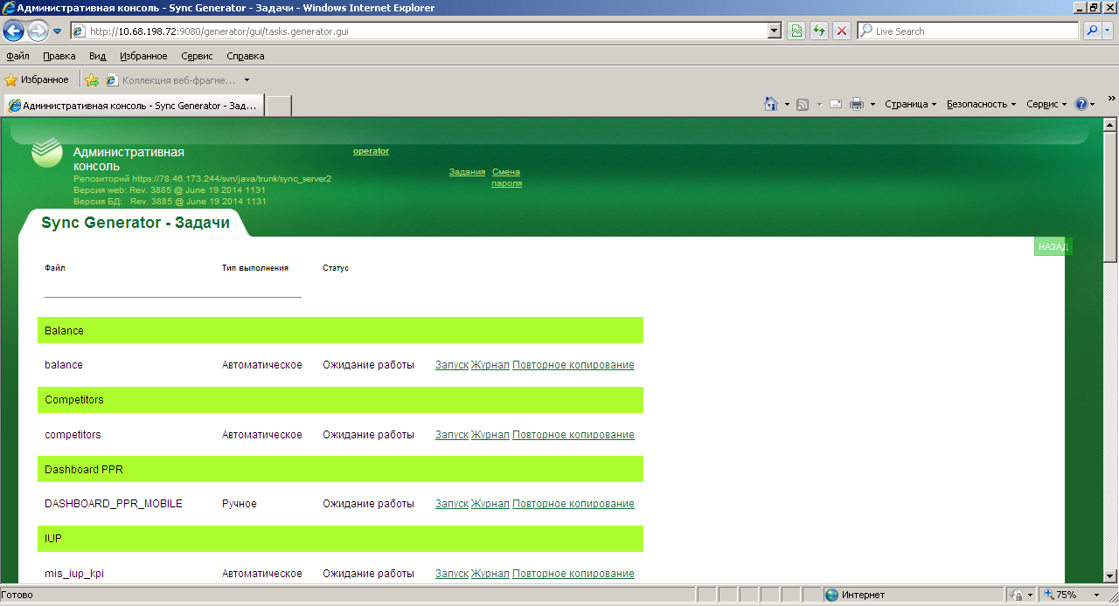

**Примечание:** список файлов определяется описаниями, хранящими в ETL-файлов. Если Вы не видите необходимой задачи, пожалуйста обратитесь к администратора АС для установки соответствующего ETL-файла.

В отношении каждого задания доступно:

* Название файла
* Режим работы – автоматический/ручной запуск
* Статус задания – ожидание, выполнение и т.д.
* Кнопки «Запуск», «Повторное копирование», «Лог»

Если задание работает в автоматическом режиме, это значит, что Generator с заданным интервалом времени опрашивает базу данных источника на наличие свежих данных. При наличии таковых, запускается экспорт данных. Если задание работает в ручном режиме, это значит, что экспорт данных запускается только вручную.

Более подробно условия запуска автоматической генерации описаны ниже:

1. Для всех задач, для которых настроена автоматическая генерация, Sync Generator запрашивает даты актуальности с помощью процедуры SP_IPAD_GET_ACTUAL_DATE в базе <SOURCE_DB> (обычно называется MIS_IPAD2). Как правило, дата актуальности одна, но для отчета по конкурентам используется две даты.

2. Для всех задач, для которых настроена автоматическая генерация Sync Generator запрашивает даты актуальности сохраненные при последней генерации с помощью SP_IPAD_GET_LAST_REFRESH_TIME в своей БД, которая настроена в источнике GENERATOR_DB

3. Если хотя бы одна из дат актуальности для задачи отличается, запускается автоматическая генерация

4. После завершения генерации данных, даты актуальности, для которых была сделана последняя генерация, обновляются в БД, соответствующей источнику данных GENERATOR_DB с использованием процедуры SP_IPAD_SET_LAST_REFRESH_TIME

Статус задания может быть:

|  |  |
| --- | --- |
| **Название** | **Описание** |
| Ожидание | В автоматическом режиме – происходит опрос БД на наличие новых данных  В ручном режиме – ожидает запуска со стороны пользователя |
| Выполняется | Происходит генерация файла или его передача в Sync Cache Server |

Процесс выполнения задания разбит на 4 этапа:

1. Подключение к БД источника – MIS порталу
2. Генерация файла данных – выполнение запроса на БД источника, получение результатов, формирование структуры и наполнение файла
3. Отправка файла – копирование на файлоперекладчик для передачи в Sigma.



## Управление заданием

По каждому заданию для оператора доступны следующие действия:

* **Запуск** – запуск задания с первого этапа. Доступно для заданий, работающих как в ручном, так и в автоматическом режимах. Если задание работает в автоматическом режиме, то запуск пользователем воспринимается системой, как если бы в БД появились свежие данные.
* **Повторное копирование** – запуск задания с 3-его этапа. Это требуется, если до этого произошёл сбой на 3-ем этапе, но при этом первые два этапа завершились успешно. В этом случае, есть возможность сэкономить время, если использовать уже полученный корректный файл, поскольку 2-ой этап может занимать существенное время. Однако по этой кнопке система не проверяет корректность файла: пользователь должен убедиться, что предшествующий запуск успешно прошёл 2-ой этап.
* **Отмена**– оператор имеет возможность прервать выполнение задания во время генерации файла (2-ой этап). В этом случае, файл не отправляется в сеть Sigma.

***Примечание:*** *Для некоторых отчетом, например отчет по балансу, отчет по конкурентам и отчетам iNavigator, отмена может занимать до 10 минут, в зависимости от выполняемого шага*

## Мониторинг задания

Оператору доступны 2 инструмента для мониторинга выполнения задания:

* Статус задания
* Журнал задания

**Журнал задания** – содержит события о ходе выполнения. По кнопке «Журнал» для каждого задания доступен свой журнал событий. Он показывает события только последнего запуска. По умолчанию показывается краткая информация для бизнес-пользователя. На странице журнала внизу есть кнопка “Показать информацию для ИТ”, которая позволяет просмотреть информацию, необходимую сотрудникам технической поддержки для диагностики проблем.

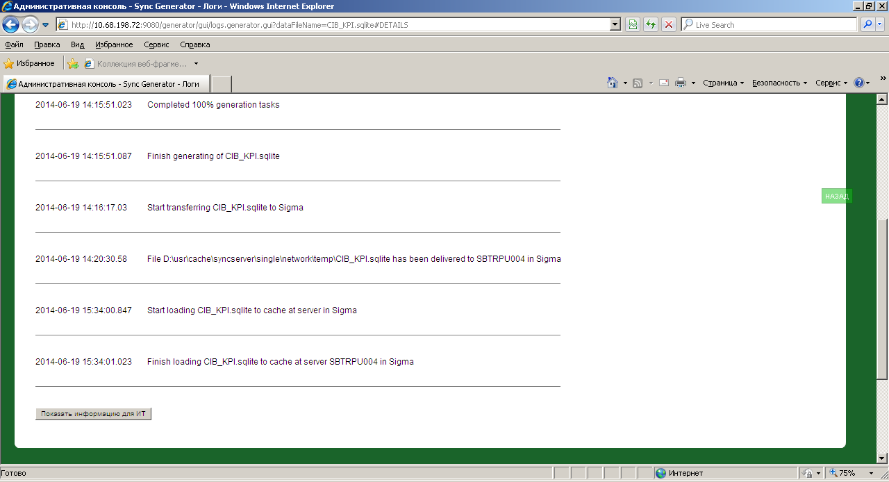

## Обработка ошибок

### В логе задания имеется ошибка при выполнении.

Сохранить лог задания на свой компьютер. Если есть уверенность, что файл уже сгенерирован (например, ошибка возникла при копировании на файлоперекладчик), то перезапустить задание по кнопке «Повторное копирование». В противном случае, перезапустить задание по кнопке «Запуск». В случае повторной ошибки, отправить первоначальный лог и новый лог в тех.поддержку с указанием имени задания.

### Задание выполняется очень продолжительное время.

Сохранить лог задания на свой компьютер. Остановить задание по кнопке «Отмена». Если есть уверенность, что файл уже сгенерирован (например, зависание произошло при копировании на файлоперекладчик), то перезапустить задание по кнопке «Повторное копирование». В противном случае, перезапустить задание по кнопке «Запуск». В случае повторной ошибки, отправить первоначальный лог и новый лог в тех.поддержку с указанием имени задания.